Dal Baffo

Teknisk dokumentation

Innehållsförteckning

Beskrivning 2

Design 2

Skisser/Wireframes 2

Färgschema 4

Primärfärger 4

Sekundärfärger 4

Logotyper 5

Typsnitt 5

Roboto Slab 5

Roboto Slab - Regular 5

Roboto Slab – Bold 5

Montserrat 5

Montserrat – Regular 6

Montserrat – Bold 6

Fil- och mappstruktur 7

Punktformat 7

Tabell 7

Front-end 8

Skämbilder 8

Meny 9

Reservera 10

Kontakta oss 11

Skärmstorlekar 12

Testresultat 13

Validering 13

Tillgänglighet 13

Kontraster 15

Kända problem/buggar 17

# Beskrivning

Dal Baffo är en italiensk restaurang webbsida. Webbplatsen innehåller en hemsida, Dal Baffos meny, Kontakta oss, Reservera bord, samt om Dal Baffos mat.

# Design

Webbplatsen använder sig av en enkel, platt design och en uppsättning färger som har hämtats ifrån coolers för att passa Dal Baffo. Layouten är traditionell med horisontell meny, huvudinnehåll är under den horisontella menyn. Även om hemsidan har ett färgschema är det bilderna som sprider mest färger. Hänvisar även till Dal Baffos grafiska manual.

## Skisser/Wireframes

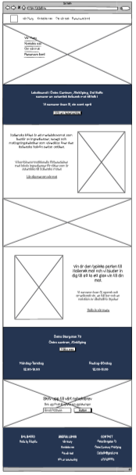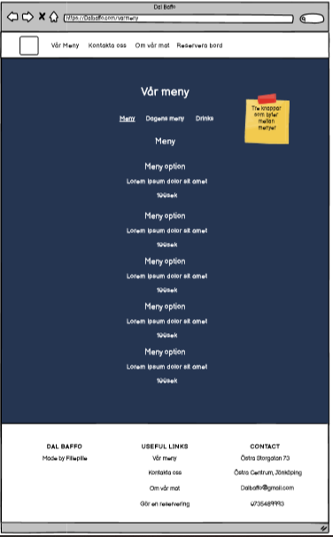

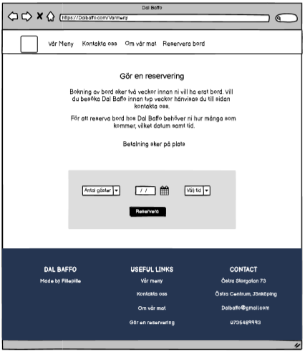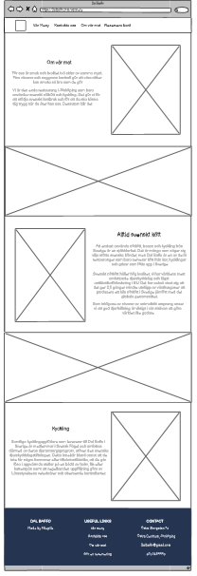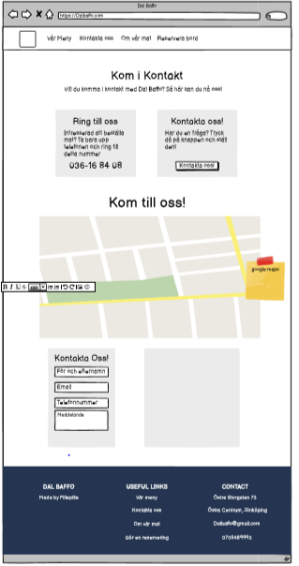

## Färgschema

### Primärfärger

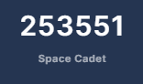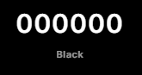

### Sekundärfärger

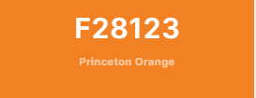

## Logotyper





## Typsnitt

### Roboto Slab

* Rubriker
* Ingresser
* Bildtexter
* Citat
* Diagram och tabeller

### Roboto Slab - Regular

ABCDEFGHIJKLMNOPQRSTUVXYZÅÄÖ abcdefghijklmnopqrstuvxyzåäö 1234567890!@#$%^&*()

### Roboto Slab – Bold

**ABCDEFGHIJKLMNOPQRSTUVXYZÅÄÖ abcdefghijklmnopqrstuvxyzåäö 1234567890!@#$%^&*()**

### Montserrat

* Brödtexter
* Rubriker i nivå 4 och 5

### Montserrat – Regular

ABCDEFGHIJKLMNOPQRSTUVXYZÅÄÖ abcdefghijklmnopqrstuvxyzåäö 1234567890!@#$%^&*()

### Montserrat – Bold

**ABCDEFGHIJKLMNOPQRSTUVXYZÅÄÖ abcdefghijklmnopqrstuvxyzåäö 1234567890!@#$%^&*()**

# Fil- och mappstruktur

## Punktformat

* Webbprojekt
  + Gränssnitt
    - PDF
      * Grafisk Manual
      * Målgruppsanalys
    - WORD
      * Grafisk manual
      * Målgruppsanalys
    - Wireframe
  + Webbutveckling
    - CSS
      * Stylesheet.css
    - HTML
      * Index.html
      * Varmeny.html
      * Kontaktaoss.html
      * Reservera.html
      * Omvarmat.html
    - IMG
    - JAVASCRIPT
      * Js.js

## Tabell

|  |  |
| --- | --- |
| Mapp | Beskrivning |
| PDF | PDF-format av grafiska manualen och målgruppsanalysen |
| WORD | WORD-format av grafiska manualen och målgruppsanalysen |
| Wireframe | Wireframe av hemsidorna |
| CSS | Samtliga CSS filer som används på sidan |
| HTML | Samtliga HTML sidor som tillhör sidan |
| IMG | Samtliga bilder som används på sidorna |
| JAVASCRIPT | Javascript som är specifikt skapat för Dal Baffo |

# Front-end

Utöver standardteknikerna HTML, CSS och Javascript används på webbsidan även:

* Bootstrap (v.4.3.1): <https://getbootstrap.com/docs/4.3/getting-started/introduction/>
* Animate on scroll (v.3): <https://github.com/michalsnik/aos>
* Font awesome(v.4.7): <https://fontawesome.com/v4.7.0/>

## Skämbilder

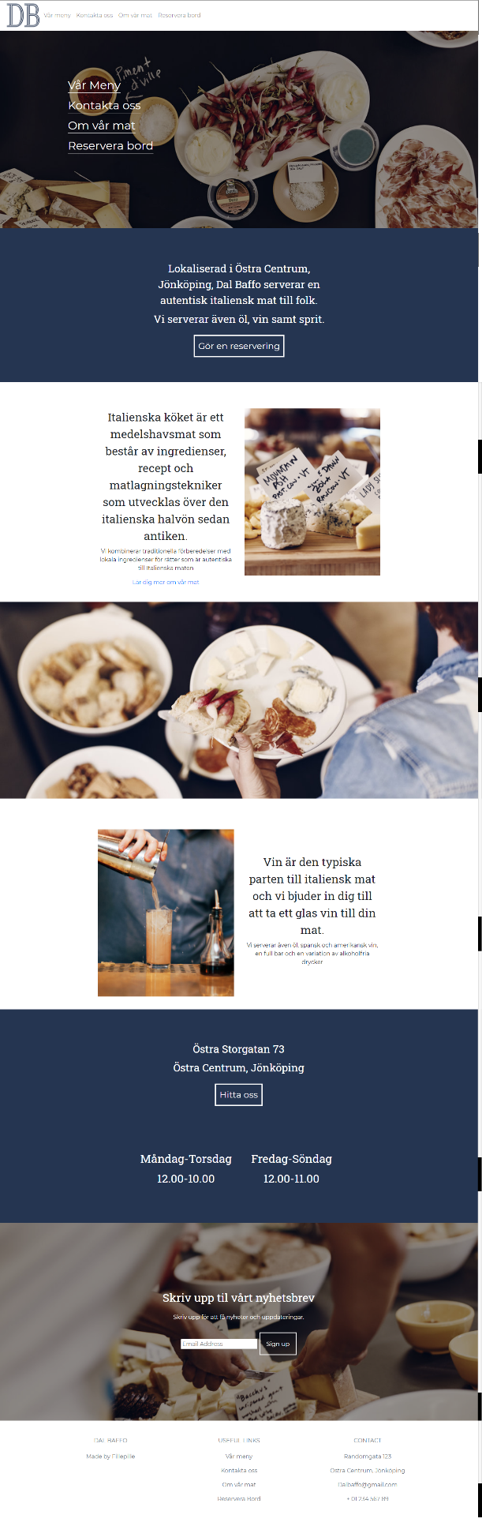

### Meny

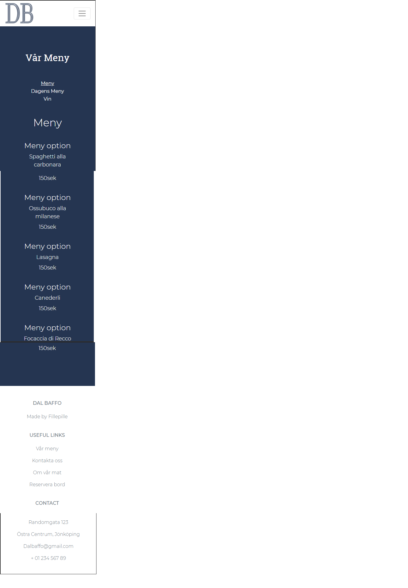

### Reservera

### Kontakta oss

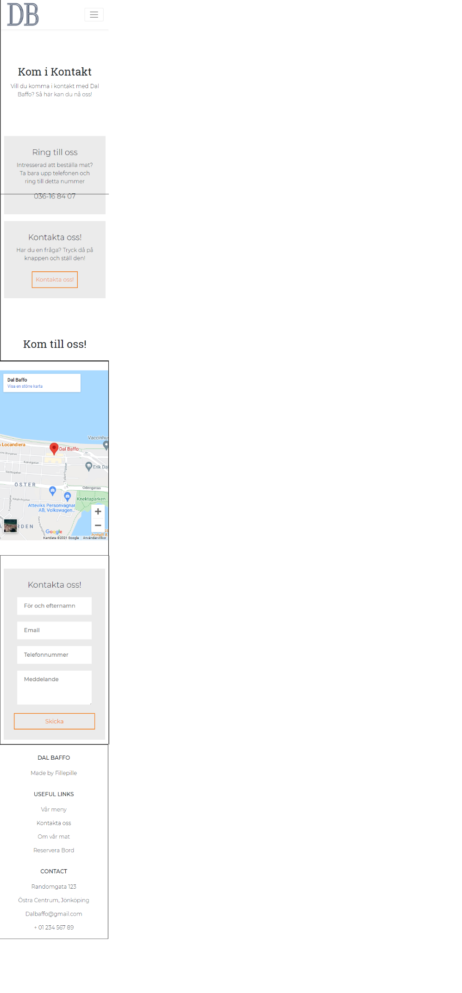

## Skärmstorlekar

|  |  |
| --- | --- |
| Läge | Storlek(px) |
| Desktop | > 1200 |
| Tablet | < 1200 |
| Mobil | <768 |

# Testresultat

Förutom manuella testkörningar har nedanstående verktyg används för att säkerställa kvaliten på webbplatsen. Dessa tester i form av w3schools HTML och css validering, Wave WebAIM tillgänglighets test, samt Wave WebAim kontrast test och Lighthouse audits prestanda test.

## Validering

|  |  |
| --- | --- |
| Teknik (HTML) | Resultat |
| Index |  |
| Vår meny |  |
| Kontakta oss | Google maps som saknade properties – itemprop, property, rel.  Det andra error var att googlemaps framborder hade värdet 0 |
| Om vår mat |  |
| Reservera bord |  |

|  |  |
| --- | --- |
| Teknik (CSS) | Resultat |
| Stylesheet |  |

## Tillgänglighet

|  |  |
| --- | --- |
| Teknik(WAVE Webaim) | Resultat |
| Index |  |
| Vår Meny |  |
| Kontakta oss |  |
| Om vår mat |  |
| Reservera bord |  |

## Kontraster

|  |  |
| --- | --- |
| Tekniker(Webaim kontraster) | Resultat |
| Index |  |
| Vår meny |  |
| Kontakta oss |  |
| Om vår mat |  |
| Reservera bord |  |

# Kända problem/buggar

Några buggar eller problem har inte hittats.